BÁO CÁO CHƯƠNG 8: AN INTRODUCTION TO PROMPT ENGINEERING
1. Introduction (Giới thiệu)
Kỹ thuật nhắc (Prompt Engineering) là một lĩnh vực nghiên cứu bắt đầu từ năm 2020, cung cấp các phương pháp nâng cao để tinh chỉnh câu lệnh nhằm đạt được kết quả đáng tin cậy và dự đoán được từ các ứng dụng dựa trên mô hình ngôn ngữ lớn (LLM). Chương này tập trung vào kỹ thuật Few-shot learning (học qua vài ví dụ), giúp hướng dẫn mô hình tạo ra mã nguồn tuân thủ một phong cách lập trình hoặc mục tiêu cụ thể, chẳng hạn như áp dụng gợi ý kiểu (type hints), thêm docstrings hoặc tuân thủ các quy ước ghi nhật ký (logging).
2. Technical requirements (Yêu cầu kỹ thuật)
Để thực hiện các nội dung trong chương này, cần đảm bảo các điều kiện sau:
- Tài khoản GitHub Copilot và OpenAI API.
- IDE: VS Code hoặc PyCharm có thiết lập môi trường ảo.
- Quyền truy cập vào kho lưu trữ mã nguồn của sách để lấy các mẫu câu lệnh và hướng dẫn phong cách (style guides).
3. Utilizing prompt engineering for coding (Sử dụng kỹ thuật nhắc cho lập trình)
Dựa trên nền tảng khung "5 S's" (Structured, Surrounded, Single-tasked, Specific, Short) đã thảo luận ở Chương 4, kỹ thuật nhắc giúp nâng cao chất lượng đầu ra khi các tác vụ trở nên phức tạp hơn. Các chiến lược chính bao gồm:
- Cấu trúc câu lệnh phù hợp với khả năng của LLM.
- Cung cấp thêm ngữ cảnh và các hướng dẫn cụ thể cho kết quả mong muốn.
- Dẫn dắt mô hình thông qua quá trình suy luận và định nghĩa các ràng buộc.
4. Enhancing prompts with few-shot examples (Nâng cao câu lệnh với các ví dụ vài lần gọi)
Few-shot learning (học trong ngữ cảnh) là kỹ thuật đưa trực tiếp một vài ví dụ về kết quả mong muốn vào trong câu lệnh. Phương pháp này giúp mô hình phân tích các mẫu hình (patterns) và suy luận ra cách cấu trúc phản hồi tối ưu cho tác vụ hiện tại.
- Ví dụ về số học: Việc cung cấp các cặp bài toán - đáp án giúp mô hình trả lời chính xác mà không cần giải thích thêm.
- Tái cấu trúc mã nguồn (Code refactoring): Sử dụng vài ví dụ để chuyển đổi các lệnh print thành các thông điệp ghi nhật ký (logger) có cấu trúc, bao gồm cả các tham số bổ sung.
5. Leveraging few-shot prompting with ChatGPT (Tận dụng Few-shot với ChatGPT)
Khi khung "5 S's" cơ bản không đủ, chúng ta có thể mở rộng câu lệnh bằng cách sử dụng các biến chỉ mục như {{{ Input_i }}} và {{{ Output_i }}}.
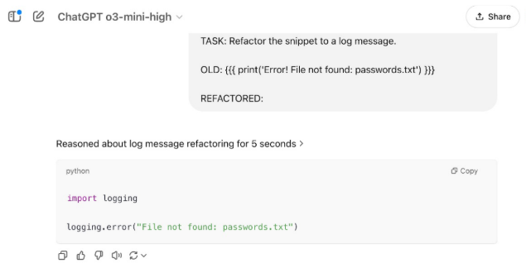
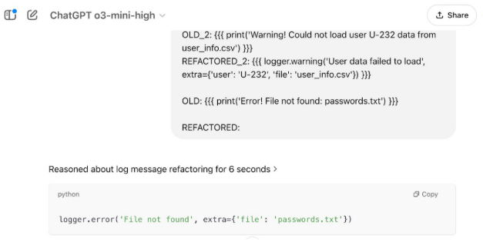
HÌNH 8.1 & 8.2: So sánh kết quả tái cấu trúc mã nguồn giữa Prompt mặc định và Prompt có Few-shot examples
- Kết quả cho thấy khi có ví dụ, mô hình có thể trích xuất chính xác các chi tiết từ lệnh print và sử dụng thực thể logger thay vì thông báo nhật ký trực tiếp.
6. Crafting a style guide for GitHub Copilot (Xây dựng hướng dẫn phong cách cho GitHub Copilot)
GitHub Copilot hoạt động như một trợ lý cá nhân và có khả năng thích nghi nhanh chóng với các phong cách lập trình mà nó quan sát được trong phiên làm việc.
6.1. Bảo tồn phong cách lập trình (Preserving Style)
Nếu tệp hiện tại sử dụng các hàm không có chú thích kiểu và viết trên một dòng, Copilot sẽ bắt chước phong cách đó cho các hàm mới. Ngược lại, nếu sử dụng thụt lề treo (hanging indents) và docstrings, Copilot cũng sẽ tuân theo phong cách này.
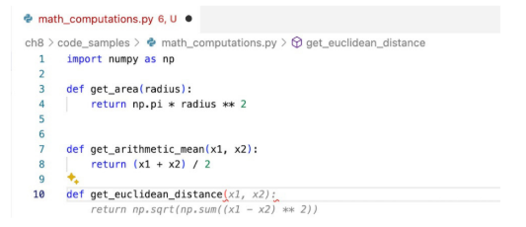
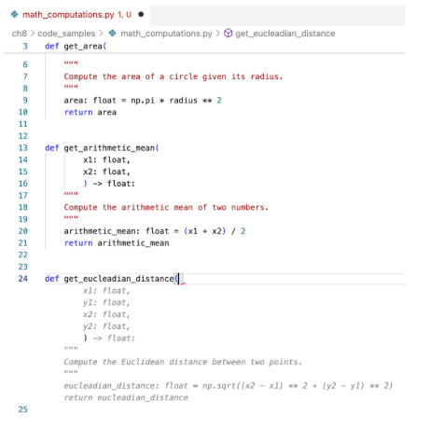
HÌNH 8.3 & 8.4: Copilot thích nghi với các phong cách lập trình khác nhau
6.2. Tệp hướng dẫn phong cách (Style Guide File)
Một phương pháp mạnh mẽ là duy trì một tệp hướng dẫn phong cách riêng biệt để sao chép và dán vào khi bắt đầu phiên làm việc mới với Copilot. Điều này giúp duy trì tính nhất quán mà không cần lặp lại hướng dẫn nhiều lần.
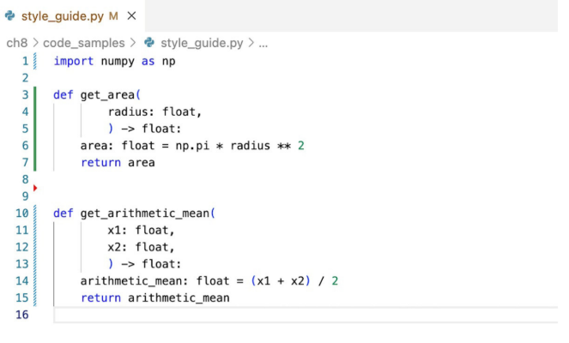
HÌNH 8.5 & 8.6: Sử dụng tệp style_guide.py để định hướng kết quả cho Copilot
7. Working with few-shot learning for OpenAI API (Few-shot với OpenAI API)
Đối với các tác vụ quy mô lớn, chúng ta có thể sử dụng OpenAI API để cung cấp các ví dụ đầu vào/đầu ra được đánh chỉ mục trong câu lệnh hệ thống (system_prompt).
8. Introducing more prompt engineering techniques (Các kỹ thuật nhắc nâng cao khác)
Ngoài Few-shot, báo cáo cũng giới thiệu các kỹ thuật quan trọng khác giúp giải quyết vấn đề ở quy mô lớn:
8.1. Iterative prompting (Nhắc lặp lại)
Liên quan đến việc đưa mô hình vào một vòng lặp phản hồi, nơi kết quả của lần trước (như thông báo lỗi traceback hoặc kết quả kiểm thử thất bại) được đưa ngược lại vào mô hình để tinh chỉnh cho đến khi đạt tiêu chuẩn.
8.2. Template-based prompting (Nhắc dựa trên mẫu)
Cung cấp các hướng dẫn cụ thể về cấu trúc đầu ra mong muốn bằng cách sử dụng các trình giữ chỗ (placeholders) cho mô hình điền vào, giúp đảm bảo tính nhất quán và rõ ràng.
8.3. Chain-of-thought prompting (Nhắc chuỗi tư duy)
Dẫn dắt mô hình qua quy trình suy luận từng bước. Trong lập trình, kỹ thuật này áp dụng bằng cách liệt kê các bước logic (như kiểm tra cú pháp, kiểm tra biên dịch) trước khi thực hiện chi tiết.
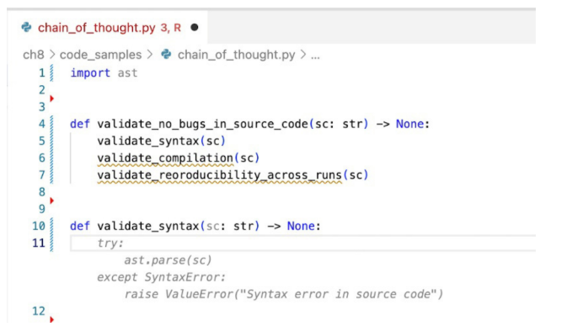
HÌNH 8.7: Copilot thực hiện chi tiết hàm dựa trên khung suy luận Chain-of-thought
9. Summary (Tóm tắt)
Kỹ thuật nhắc, đặc biệt là Few-shot learning, giúp các kết quả từ LLM trở nên đáng tin cậy và phù hợp hơn với các tiêu chuẩn sản xuất. Mặc dù có thể mô tả yêu cầu bằng tiếng Anh thuần túy, nhưng việc sử dụng mã nguồn làm ví dụ sẽ hiệu quả hơn vì LLM được đào tạo chuyên sâu trên mã và có thể diễn giải hệ thống ký hiệu này chính xác hơn văn bản thông thường.
PHỤ LỤC CHƯƠNG 8: THỰC HÀNH KỸ THUẬT PROMPT ENGINEERING
Phần phụ lục này trình bày các minh chứng thực tế về việc áp dụng kỹ thuật Few-shot Learning và các chiến lược nhắc nâng cao để định hình phong cách mã nguồn và tối ưu hóa kết quả từ LLM.
A.1. Kỹ thuật Few-shot Learning với ChatGPT (few_shot_chatgpt.txt)
Kịch bản này minh họa cách sử dụng các ví dụ mẫu để hướng dẫn ChatGPT chuyển đổi các câu lệnh print thông thường thành các thông điệp ghi nhật ký (logger) có cấu trúc phức tạp.
- Cấu trúc Prompt: Sử dụng các cặp biến OLD_i và REFACTORED_i để thiết lập ngữ cảnh.
- Mục tiêu: Trích xuất các thực thể như tên tệp (file), ID người dùng (user) và trạng thái (verbose) vào tham số extra của logger.
- 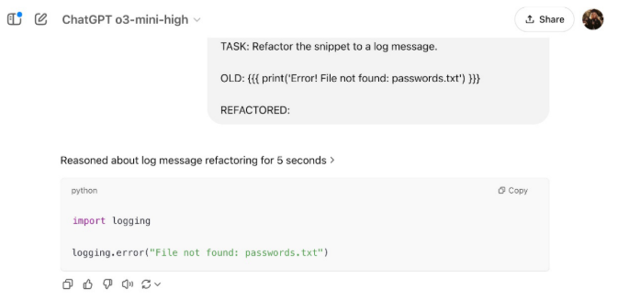
HÌNH 8.1: Kết quả ChatGPT tái cấu trúc log từ ví dụ mẫu
A.2. Định hướng phong cách cho GitHub Copilot (style_guide.py)
Để duy trì tính nhất quán trong dự án, một tệp hướng dẫn phong cách đã được xây dựng. Khi mở tệp này trong IDE, GitHub Copilot sẽ tự động học các quy ước lập trình hiện tại.
- Quy ước trong mẫu:
  - Sử dụng Type hints rõ ràng (radius: float).
  - Thụt lề kiểu hanging indents cho đối số.
  - Cấu trúc hàm ngắn gọn, tập trung vào một nhiệm vụ.
A.3. Triển khai Few-shot với OpenAI API (openai_fibonacci.py)
Tệp này chứa logic lập trình để gửi các ví dụ Few-shot đến mô hình gpt-4o-mini. Hệ thống cung cấp các cặp hàm mẫu (get_area, get_arithmetic_mean) để làm tiền đề cho việc triển khai hàm mới.
# Ví dụ Few-shot được định nghĩa trong mã nguồn
INPUT_1 = """def get_area(radius: float) -> float:"""
OUTPUT_1 = """def get_area(radius: float) -> float:
area: float = np.pi * radius ** 2
return area"""
- Kết quả thực hiện: Khi yêu cầu hàm print_fibonacci_sequence, API sẽ trả về mã nguồn tuân thủ đúng định dạng Docstring và Type hints đã cung cấp trong phần mẫu.
A.4. Các kỹ thuật Prompt nâng cao (Advanced Strategies)
Dưới đây là mã nguồn minh họa cho các chiến lược giải quyết vấn đề phức tạp trong chu trình phát triển phần mềm (SDLC):
1. Chain-of-Thought (Chuỗi tư duy - chain_of_thought.py)
Kỹ thuật này chia nhỏ quá trình kiểm tra mã nguồn thành các bước logic: Kiểm tra cú pháp -> Kiểm tra biên dịch -> Kiểm tra tính nhất quán (reproducibility).
- Việc thực hiện từng bước giúp mô hình tránh bỏ sót các lỗi logic sâu bên trong mã nguồn.
2. Iterative Prompting (Nhắc lặp lại - iterative_prompt.py)
Minh họa một vòng lặp tự động (lên đến 100 lần) để sửa lỗi mã nguồn. Nếu lệnh exec() thất bại, thông tin lỗi traceback sẽ được gửi ngược lại cho LLM để tinh chỉnh cho đến khi mã nguồn chạy thành công.
3. Template-based Prompting (Nhắc dựa trên mẫu - template_based.txt)
Sử dụng các thẻ giữ chỗ như { ERROR TYPE } và { CODE } để buộc mô hình trả về phản hồi theo một định dạng cố định, phục vụ cho việc tích hợp vào các hệ thống tự động hóa.

